|  |  |
| --- | --- |
| **SỞ GIÁO DỤC VÀ ĐÀO TẠO**  **THÁI BÌNH**  **ĐỀ THI CHÍNH THỨC** | **KỲ THI TUYỂN SINH LỚP 10 THPT CHUYÊN THÁI BÌNH**  **Năm học: 2021 – 2022**  **Môn thi: TOÁN**  **(Dành cho thí sinh thi chuyên Toán, Tin)**  **Thời gian: 120 phút (không kể thời gian phát đề)** |

**Bài 1. (2, 0 điểm)**

1. Cho  có hai nghiệm là . Đąt . Tính giá trị của .
2. Cho  la các số thực khác 0 và thóa mân  1. Chứng minh rằng .

**Bài 2. (2, 5 điểm)**

1. Giải phương trình .
2. Giải hệ phương trình 

**Bài 3. (3, 5 điểm)**

Cho tam giác  nhọn  nội tiếp trong đường tròn  có các đường cao  cắt nhau tại . Gọi  là giao điểm của các đường thằng  và , gọi  là giao điểm khác  của  và đường tròn .

1. Chứng minh rằng tứ giác  nội tiếp và  vuông góc với .
2. Gọi  là trung điểm của . Chứng minh rằng  vuông góc với .
3. Gọi  là điểm nằm trên đoạn thằng  sao cho  vuông góc với . Chứng minh rằng hai đường tròn ngoại tiếp của các tam giác  và  tiếp xúc với nhau.

**Bài 4. (1, 0 điểm)**

Giả sử  là số tự nhiên thỏa mãn điều kiện  không chia hết cho 7. Chứng minh rằng  không là số chính phương.

**Bài 5. (0, 5 điểm)**

Cho  là các số thực dương thỏa mãn . Tìm giá trị lớn nhất của biểu thức 

--------------- Hết -------------

|  |  |
| --- | --- |
| **SỞ GIÁO DỤC VÀ ĐÀO TẠO**  **TH** **ÁI B** **ÌNH**  **ĐỀ THI CHÍNH THỨC** | **KỲ THI TUYỂN SINH LỚP 10 THPT**  **Năm học: 2020 – 2021**  **Môn thi: TOÁN**  **Thời gian: 120 phút (không kể thời gian phát đề)** |

**HƯỚNG DẪN GIẢI**

**Bài 1. (2, 0 điểm)**

1. Cho  có hai nghiệm là . Đąt . Tính giá trị của .
2. Cho  la các số thực khác 0 và thóa mân  1. Chứng minh rằng .

**Lời giải**

1. Cho  có hai nghiệm là  Đặt  Tính giá trị của .

Vì  là nghiệm của  nên ta có:

.

Theo định lý Vi-et ta có:  nên:















Vậy .

2. Cho  là các số thực dương khác 0 và thỏa mãn  Chúng minh rằng 

Vì  nên 













Vậy  (đpcm).

**Bài 2. (2, 5 điểm)**

1. Giải phương trình .
2. Giải hệ phương trình 

**Lời giải**

1. Giải phương trình .

Điều kiện xác định: , ta có:











Vậy phương trình có nghiệm duy nhất 

1. Giải hệ phương trình 

ĐKXĐ: 







Đặt  ta có:

  

 

TH1: Với , thay vào  ta được:

















TH2: Với . Ta coi đây là phương trình bậc hai ẩn .

Để tồn tại  thì 





Tương tự ta cũng có .

Suy ra , không thỏa mãn điều kiện  nên trường hợp này hệ vô nghiệm.

Vậy tập nghiệm của hệ phương trình là .

**Bài 3. (3, 5 điểm)**

Cho tam giác  nhọn  nội tiếp trong đường tròn  có các đường cao  cắt nhau tại . Gọi  là giao điểm của các đường thằng  và , gọi  là giao điểm khác  của  và đường tròn .

1. Chứng minh rằng tứ giác  nội tiếp và  vuông góc với .
2. Gọi  là trung điểm của . Chứng minh rằng  vuông góc với .
3. Gọi  là điểm nằm trên đoạn thằng  sao cho  vuông góc với . Chứng minh rằng hai đường tròn ngoại tiếp của các tam giác  và  tiếp xúc với nhau.

**Lời giải**

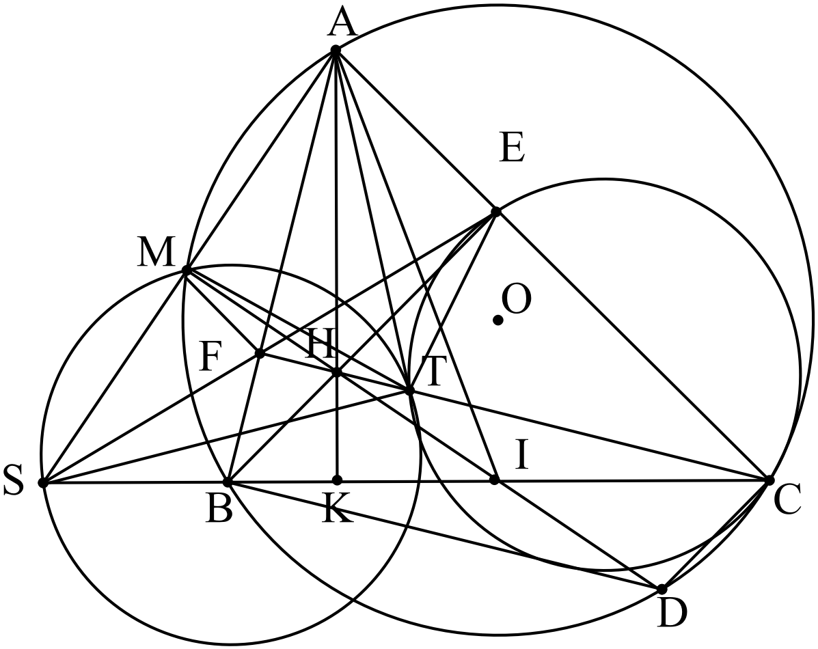

1. **Chứng minh rằng tứ giác  nội tiếp và  vuông góc với .**

Vì  nên tứ giác  nội tiếp đường tròn đường kính  (dhnb).

Có tứ giác  nội tiếp .

 (góc ngoài và góc trong tại đỉnh đối diện của tứ giác nội tiếp).

Xét  và  có:

; góc  là góc chung



Có tứ giác  nội tiêp đường tròn .Xét và  có

Góc (góc ngoài và góc trong tại đỉnh đối diện của tứ giác nội tiếp).

Góc  là góc chung



Từ  và suy ra , lại có góc  là góc chung

 ( 2 góc tương ứng)

 là nội tiếp đường tròn

Suy ra 5 điểm  cùng nằm trên đường tròn đường tròn đường kính Tứ giác  nội tiếp đường tròn, suy ra góc (góc ngoài và góc trong tại đỉnh đối diện của tứ giác nội tiếp).

Suy ra .

**b. Gọi  là trung điểm của . Chíng minh rằng  vuông góc với .**

Kéo dài  cắt đường tròn tại , khi đó ta có  (cùng vuông góc với  ) và  (cùng vuông góc với  ) nên  là hình bình hành

Mà  là trung điểm của  suy ra  là trung điểm của , hay  thẳng hàng.

Lại có  do  là đường kính,  nên  thẳng hàng

Vậy bốn điểm  thẳng hàng, suy ra .

Mà  nên  là trực tâm 

**c. Gọi  là điểm nằm trên đoạn thằng  sao cho  vuông góc với . Chứng minh rằng hai đường tròn ngoại tiếp của các tam giác  và  tiếp xúc với nhau.**

Gọi tia  cắt  tại , suy ra tứ giác  nội tiếp do .

Xét  và  có:  chung; 



Tương tự ta có tứ giác  nội tiếp suy ra 

Từ  và suy ra .

Theo giả thiết,  là tức giác nội tiếp, suy ra ,

Mà , lại có  chung



Vì  nên  là tiếp tuyến của đường tròn ngoại tiếp của 

Lại có .

Xét  và có: chung;

 ( 2 góc tương ứng).

Suy ra  là tiếp tuyến của đường tròn ngoại tiếp của 

Từ  và  suy ra hai đường tròn ngoại tiếp của các tam giác  và  tiếp xúc với nhau.

**Bài 4. (1, 0 điểm)**

Giả sử  là số tự nhiên thỏa mãn điều kiện  không chia hết cho 7. Chứng minh rằng  không là số chính phương.

**Lời giải**

Giả sử tồn tại số tự nhiên  thỏa mãn điểu kiện  không chia hết cho 7 và  là số chính phương.

Ta có 

Đặt UCLN 

Suy ra 

Có 

Vì  không chia hết cho 7 nên  không chia hết cho 7 , suy ra  không chia hết cho 7 , suy ra .

Do đó,  và  là hai số nguyên tố cùng nhau, mà tích của chúng là số chính phương suy ra  và  là các số chính phương.

Suy ra 

Vì 

không thoả mãn  là các số tự nhiên.

Vậy giả sử là sai, ta có điều phải chứng minh.

**Bài 5. (0, 5 điểm)**

Cho  là các số thực dương thỏa mãn . Tìm giá trị lớn nhất của biểu thức 

**Lời giải**

Ta có: 

Áp dung bất đẳng thức  ta có:







Cộng vế với vế của 3 bất đẳng thức trên, ta có:



Tiếp tục áp dụng bất đẳng thức AM- GM ta có:



Áp dụng Cauchy – Schwarz ta có: 

Hoàn toàn tương tự, ta có: 

Suy ra .

Vậy GTLN của  là , dấu  xảy ra khi .